BARANYA MEGYEI RENDŐR-FŐKAPITÁNYSÁG
BŰNÜGYI IGAZGATÓSÁG
BŰNMEGELŐZÉSI OSZTÁLY

2018. augusztus

HÍRLEVÉL
ELBIR
ELEKTRONIKUS LAKOSSÁGI BŰNMEGELŐZÉSI INFORMÁCIÓS RENDSZER

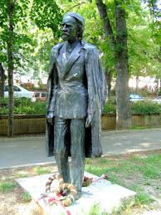
Varga Imre: Kodály Zoltán

Egy remek szombat

A Baranya Megyei Polgárőr Egyesületek Szövetsége 2018. augusztus 12-én egyesületei és együttműködő partnerei részére szakmai napot szervezett Orfűn. Meghívás alapján a rendőr-főkapitányság Bűnmegelőzési Osztály szakembere is jelen volt a programon. Színes játékokkal, játékos feladványokkal várta az érdeklődőket. A legfiatalabb korosztálytól a legidősebb résztvevőig mindenki számára kínált lehetőséget a tartalmas szabadidő eltöltésére.
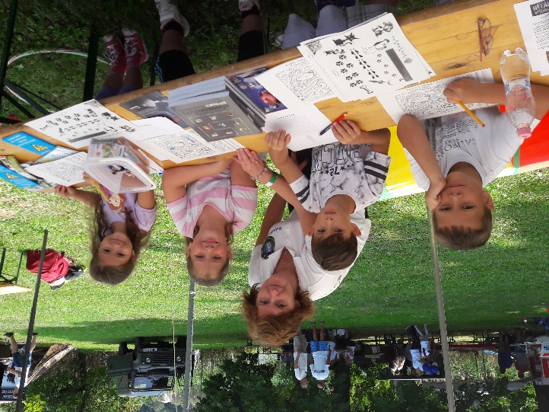
A legkisebbek egy színes alagútban másztak. A nagyobbak célba dobtak, képkereső játékot játszottak, könyvjelzőt színeztek, különböző feladványokat oldottak meg. A helyes megfejtésekért apróbb biztonságtechnikai eszközök jártak jutalmul.
A felnőtt érdeklődők részére bemutatásra került a személyi riasztó, a biztonság felértékelődött szerepéről is beszélgettek a jelenlévők.

Bűnmegelőzési filmklub a nyári napköziben

A Pécsi Kulturális Központban 2018. június és július hónapokban heti turnusokban működött a nyári napközis tábor. A 7-14 éves általános iskolás diákok részére számos foglalkozást, eseményt szerveztek a pedagógusok. A főkapitányság megkeresésének eredményeképpen 2018-ban a programok között először elérhetővé vált a bűnmegelőzési témájú filmklub is. Pápai Balázsné c.r.alezredes kiemelt főelőadó, illetve Kovács-Hegedűs Krisztián c.r.törzszászlós segédelőadó a főkapitányság Bűnmegelőzési Osztályának munkatársai mentorálták az új saját szervezésű projektet, melyet a szervezők nagy örömmel fogadtak.
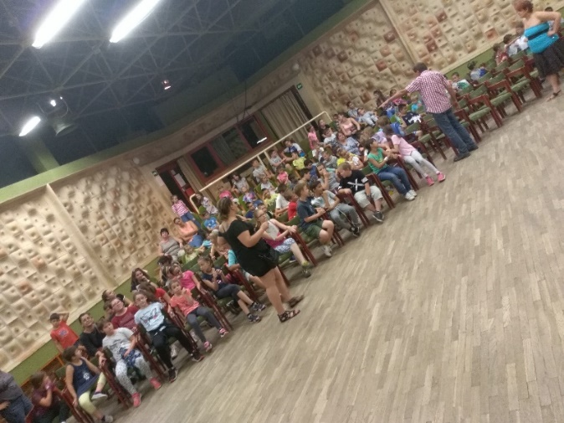
Két alkalommal élvezhették a gyerekek a moziteremmé varázsolt helyszín hangulatát. Első alkalommal a bűnmegelőzési mondanivaló, s a jelentős értékközvetítő tartalom miatt az Agymenők, második alkalommal a Rontó Ralph című film került levetítésre. A vetítés előtt és azt követően a nyári szünidőre vonatkozóan néhány hasznos tanácsot is adtak a rendőrök a jelenlévő összesen több mint 220 általános iskolás diák részére.
A bűnmegelőzési szakemberek a hétköznapokon számos pozitív visszajelzést kapnak más egyéb programokon. Itt azonban a szervezők sem számítottak arra, milyen reakciót vált ki egy-egy film címének bejelentése. A gyerekek kitörő lelkesedéssel és örömmel fogadták a programot.

„A szülők és a családok a Rendőrség kiemelt partnerei a kábítószerbűnözés
megelőzésében”

Amennyiben kábítószerbűnözés témakörben kérdése van, vagy segítségre van szüksége keresse az illetékes drogprevenciós összekötő tisztet:

Pécsi Rendőrkapitányság
Pécs, Vargha D. u. 3.

Dr. Gáborné Kiffer Krisztina r. őrnagy

tel.: 504-400/ 15-01-es mellék
-------------------------------------------------------------------------------

Komlói Rendőrkapitányság
Komló, Berek utca 10.

Vojnics Tímea r. őrnagy

tel.: 584-400/ 43-42-es mellék
-------------------------------------------------------------------------------

Mohácsi Rendőrkapitányság
Mohács, Deák tér 1.

Ernsztné Csáki Melinda r. százados

tel.: 504-400/ 42-76-es mellék
-------------------------------------------------------------------------------

Siklósi Rendőrkapitányság
Siklós, Batthyány Kázmér utca 7.

Keresztes Viktória r. törzszászlós

tel.: 352-231/ 44-08-as mellék
-------------------------------------------------------------------------------

Szigetvári Rendőrkapitányság
Szigetvár, Vár u. 6

Kovács-Gelencsér Szilvia r. őrnagy

tel.: 504-400/ 41-74-es mellék
-------------------------------------------------------------------------------

Illetve érdeklődhet az alábbi, központi e-mail címen:
infodrog@baranya.police.hu
Bűnmegelőzési őrjáratot tart
a Baranya Megyei Rendőr-főkapitányság Bűnmegelőzési Osztálya

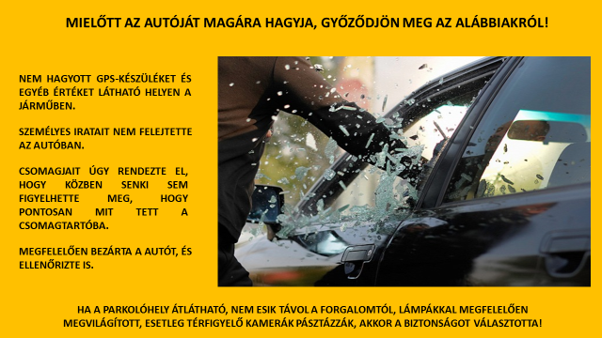

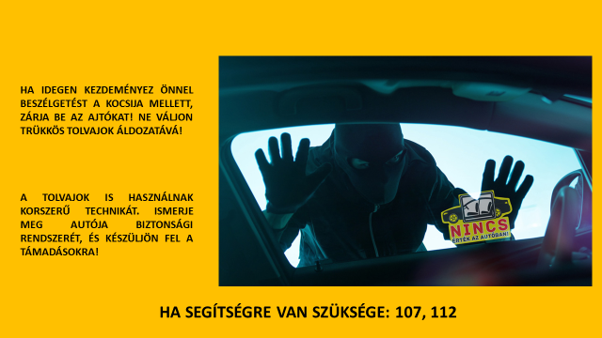

112

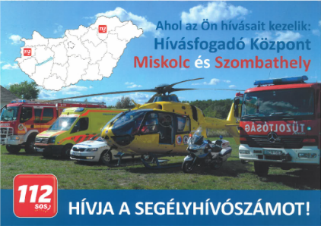
- INGYENESEN HÍVHATÓ BÁRMELY TELEFONHÁLÓZATBÓL
- CSAK VÉSZHELYZETBEN HÍVHATÓ
- A HÍVÁS SORÁN A MENTŐK, A RENDŐRSÉG ÉS A KATASZTRÓFAVÉDELEM SEGÍTSÉGÉT KÉRHETIK
- GYORS SEGÍTSÉGNYÚJTÁST KAP
- PONTOSAN, ÉRTHETŐEN FOGALMAZZON
- ADJA MEG NEVÉT, ELÉRHETŐSÉGÉT
- MONDJA MEG MI TÖRTÉNT, A VÉSZHELYZET JELLEGÉT, AZ ESEMÉNY PONTOS CÍMÉT, HELYÉT
FIGYELEM!
A 112 SEGÉLYHÍVÓSZÁM RENDELTETÉSTŐL ELTÉRŐ SZÁNDÉKOS HASZNÁLATA
SZABÁLYSÉRTÉST
VALÓSÍT MEG ÉS SZANKCIÓT VON MAGA UTÁN

„Házhoz megyünk!”

A Baranya Megyei Rendőr-főkapitányság augusztus hónapban is „Házhoz megy!”. Rendhagyó módon augusztus 29-én délelőtt egy akadályverseny keretein belül Égervölgybe települünk ki. A programon jelenlévő versenyzők és az arra kirándulók vagyonvédelemmel, áldozatvédelemmel, vagy egyéb bűnmegelőzési témával kapcsolatban kérhetnek információt, segítséget.

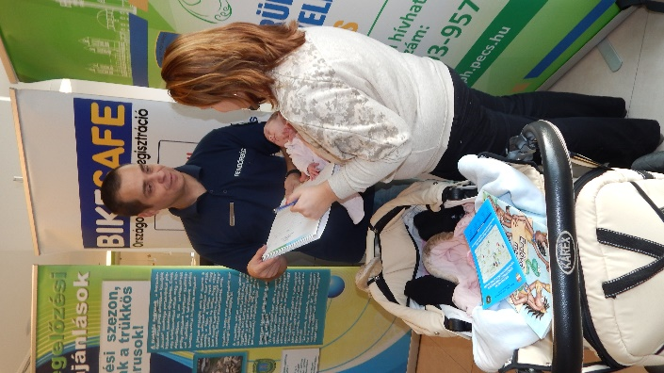

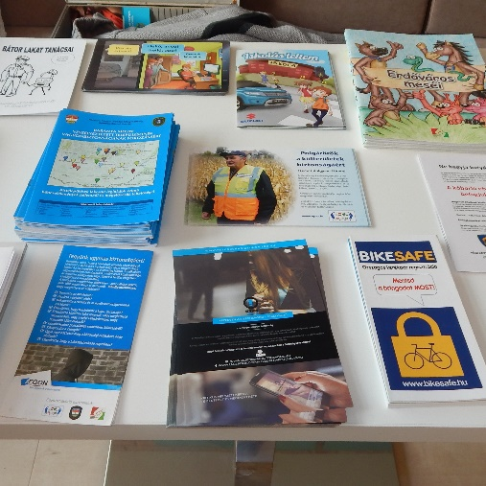

Keresse a facebook oldalunkat, ahol számtalan bűn- és balesetmegelőzéssel kapcsolatos információ elérhető!

https://www.facebook.com/mindentabiztonsagert/

Látogasson el a honlapunkra, ahol megelőzéssel kapcsolatos hasznos információkat találhat!

www.mindentabiztonsagert.hu

Abban az esetben, ha bűncselekmény áldozatává/ károsultjává válik,
haladéktalanul hívja a rendőrséget!
Rendőrség hívószámai:
107 és 112
Baranya Megyei Rendőr-főkapitányság
Bűnmegelőzési Osztálya

